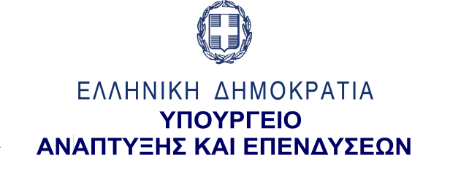
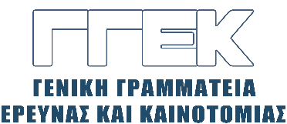

ΔΕΛΤΙΟ ΤΥΠΟΥ 9.11.2021
Συμμετοχή του Γενικού Γραμματέα Έρευνας και Καινοτομίας, κ. Αθανάσιου Κυριαζή
σε ενημερωτική συνάντηση στην Περιφέρεια Κρήτης,
στο Smart Innovation Symposium
και επίσκεψη στο ΙΤΕ

5-6 Νοεμβρίου 2021

Την Παρασκευή 5 Νοεμβρίου 2021, ο Γενικός Γραμματέας Έρευνας και Καινοτομίας, κ. Αθανάσιος Κυριαζής είχε ενημερωτική συνάντηση εργασίας, στο Eμπορικό και Bιομηχανικό Επιμελητήριο Ηρακλείου, με τον Περιφερειάρχη Κρήτης, κ. Σταύρο Αρναουτάκη, τον Αντιπεριφερειάρχη, κ. Αντώνη Παπαδεράκη, τη Συντονίστρια της RIS3Crete, κα. Χρυσή Δασκαλάκη και άλλα στελέχη της Γενικής Διεύθυνσης Αναπτυξιακού Προγραμματισμού της Περιφέρειας Κρήτης. Στο πλαίσιο της συνάντησης, ο κ. Κυριαζής ενημερώθηκε από τους εκπροσώπους της Περιφέρειας για τον σχεδιασμό και την εφαρμογή της Στρατηγικής Έξυπνης Εξειδίκευσης (RIS3) της Περιφέρειας Κρήτης, με στόχο την προώθηση καινοτόμων επενδύσεων, ιδιαίτερα σε τομείς, όπως ο Τουρισμός-Πολιτισμός, η Βιώσιμη Αγροδιατροφή, η Υγεία κ.λπ. και με οριζόντιους τομείς την ψηφιακή και πράσινη μετάβαση. Ειδικότερα, παρουσιάστηκε στον κ. Κυριαζή, ο Κόμβος Καινοτομίας Κρήτης, μια υπερκείμενη οργανωτική δομή δικτύου του συστήματος έρευνας και καινοτομίας Κρήτης, με στόχο τη δημιουργία συνέργειας ανάμεσα στον Πόλο Ακαδημαϊκής Αριστείας και τον Πόλο Επιχειρηματικής και Κοινωνικής Καινοτομίας. Στη συνέχεια, ο κ. Κυριαζής ενημερώθηκε για το Παρατηρητήριο Καινοτόμου Επιχειρηματικότητας της Περιφέρειας Κρήτης, μια νέα δομή με σκοπό τη διασύνδεση των επιχειρήσεων με τα ερευνητικά και ακαδημαϊκά ιδρύματα, καθώς και την αποτύπωση του περιφερειακού οικοσυστήματος καινοτομίας. Στις δηλώσεις του, επεσήμανε, μεταξύ άλλων, ότι είναι θετικός σε τέτοιες πρωτοβουλίες που θα βοηθήσουν καινοτόμες δράσεις, τόσο σε εθνικό όσο και σε περιφερειακό επίπεδο και ιδιαιτέρως δράσεις που αφορούν τη διασύνδεση της έρευνας με τις επιχειρήσεις, την οικονομία και την κοινωνία.
Ακολούθως, συμμετείχε στην Ημερίδα Smart Innovation Symposium με θέμα: «Έρευνα και Καινοτομία στις Μικρομεσαίες Επιχειρήσεις», η οποία διεξήχθη, την ίδια ημέρα, στο Αμφιθέατρο Κλειστού Γυμναστήριου Ελληνικού του ελληνικού Μεσογειακού Πανεπιστημίου, συνδιοργανωτή της εκδήλωσης, και, ειδικότερα, σε συζήτηση στρογγυλής τραπέζης με θέμα: «Δράσεις Έρευνας και Καινοτομίας στις Επιχειρήσεις στην Ελλάδα: Εμπόδια και Ευκαιρίες». Μεταξύ άλλων, ο κ. Κυριαζής ανέφερε ότι τα όρια μεταξύ βασικής και εφαρμοσμένης έρευνας δεν είναι πάντα ευδιάκριτα, καθώς και ότι η ΓΓΕΚ δίνει έμφαση στην εφαρμοσμένη έρευνα, όπως φαίνεται, εξάλλου, από τις εμβληματικές της δράσεις και από τις δύο φάσεις του «Ερευνώ - Δημιουργώ - Καινοτομώ», ενώ αναφέρθηκε στις ευκαιρίες που δίνονται στις επιχειρήσεις στο στάδιο της αξιολόγησης. Κατάληξε ότι η αμφισβήτηση της αποτελεσματικότητας των καινοτόμων επιχειρηματικών δραστηριοτήτων είναι διαχρονικό φαινόμενο και δεν αφορά μόνο τη χώρα μας. Ωστόσο, τόνισε ότι οι επιχειρήσεις έχουν και τη πρόθεση και τη διάθεση για συνεργασία με τα ερευνητικά ιδρύματα της χώρας, κάτι που θα συμβάλει στην αξιοποίηση των ερευνητικών αποτελεσμάτων προς όφελος της κοινωνίας και της οικονομίας.
Τέλος, το Σάββατο 6 Νοεμβρίου, ο κ. Κυριαζής επισκέφθηκε τις εγκαταστάσεις του Ινστιτούτου Τεχνολογίας και Έρευνας (ΙΤΕ), όπου τον υποδέχτηκε ο Διευθυντής του Ινστιτούτου Πληροφορικής και επικεφαλής του Εργαστηρίου Πληροφοριακών Συστημάτων (ΕΠΣ) του Ινστιτούτου, κ. Δημήτριος Πλεξουσάκης. Εν συνεχεία, ξεναγήθηκε στις εγκαταστάσεις του Εργαστηρίου, παρουσία του επιστημονικού και ερευνητικού προσωπικού από το οποίο και ενημερώθηκε για τα καινοτόμα έργα και δράσεις που εκπονούνται σε αυτό και συνεχάρη όλο το προσωπικό τονίζοντας ότι τα έργα του Ινστιτούτου βρίσκονται στην πρωτοπορία της έρευνας.

